1. **Приветствие**

Здравствуйте уважаемые эксперты, сейчас я вам представлю проект “Наш дом”, который способен в корне изменить текущие методы управление многоквартирным домом, тем самым значительно повысить производительность управленческих компаний и коммуникабельность жильцов. Сервис «Наш дом», команда 3Team

Состав команды:

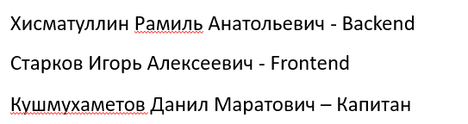

**2 Уникальность**

Наш сервис помимо решения проблем с проведением собраний и сбора информации, также позволяет поддерживать связь между жильцами и следить за актуальными новостями по дому

1. **Конкурентное преимущество**

В отличие от большинства конкурентных проектов, наш позволяет потребителям следить за общественной жизнью дома и поддерживать связь друг с другом, что в свою очередь дает возможность создать дружный и сплоченный коллектив.

1. **Масштабируемость**

В наш век цифровых технологий практически каждый человек имеет возможность выхода в интернет, будь то телефон или компьютер, благодаря этому данный проект не составит сложностей внедрить. А наличие адаптивного и интуитивно понятного дизайна, позволит даже не опытному пользователю использовать данный сервис, который в свою очередь работает на большинстве устройств. Так же имеется возможность в будущем интегрировать сервисы оплаты коммунальных услуг, и сервис гос-услуги.

1. **Социальная значимость**

Многие жильцы не имеют возможностей участвовать в собраниях, из-за чего их приходится повторять или не учитывать мнение людей, которые не смогли на него прийти. Благодаря этому сервису данная проблема решается, так как они могут решать данные вопросы с любых устройств с доступом в интернет. Ощутимым преимуществом является наличие чата помогает с какими-либо бытовыми нуждами, например: попросить помочь с чем либо или взять перфоратор для ремонта и т.д.

**Слабые места**

Слабостью проекта является отсутствие подключенных сервисов оплаты коммунальных услуг, портала гос-услуги,

В будущем данные проблемы будут решены.

1. **Показ продукта**
2. **Завершение презентации**

Спасибо за внимание, есть ли вопросы?

Инновационный сервис для обеспечения управления многоквартирным домом, а также повышения коммуникации между жильцами и выполнения их нужд.